01项目介绍

GPT4All是一个开源的本地运行的GPT模型，它不需要网络，只借助硬件来实现，而且对硬件要求不高，就算你的电脑没有显卡也可以使用CPU运行。

网址如下，官网提供三种系统的客户端

gpt4all.io/index.html

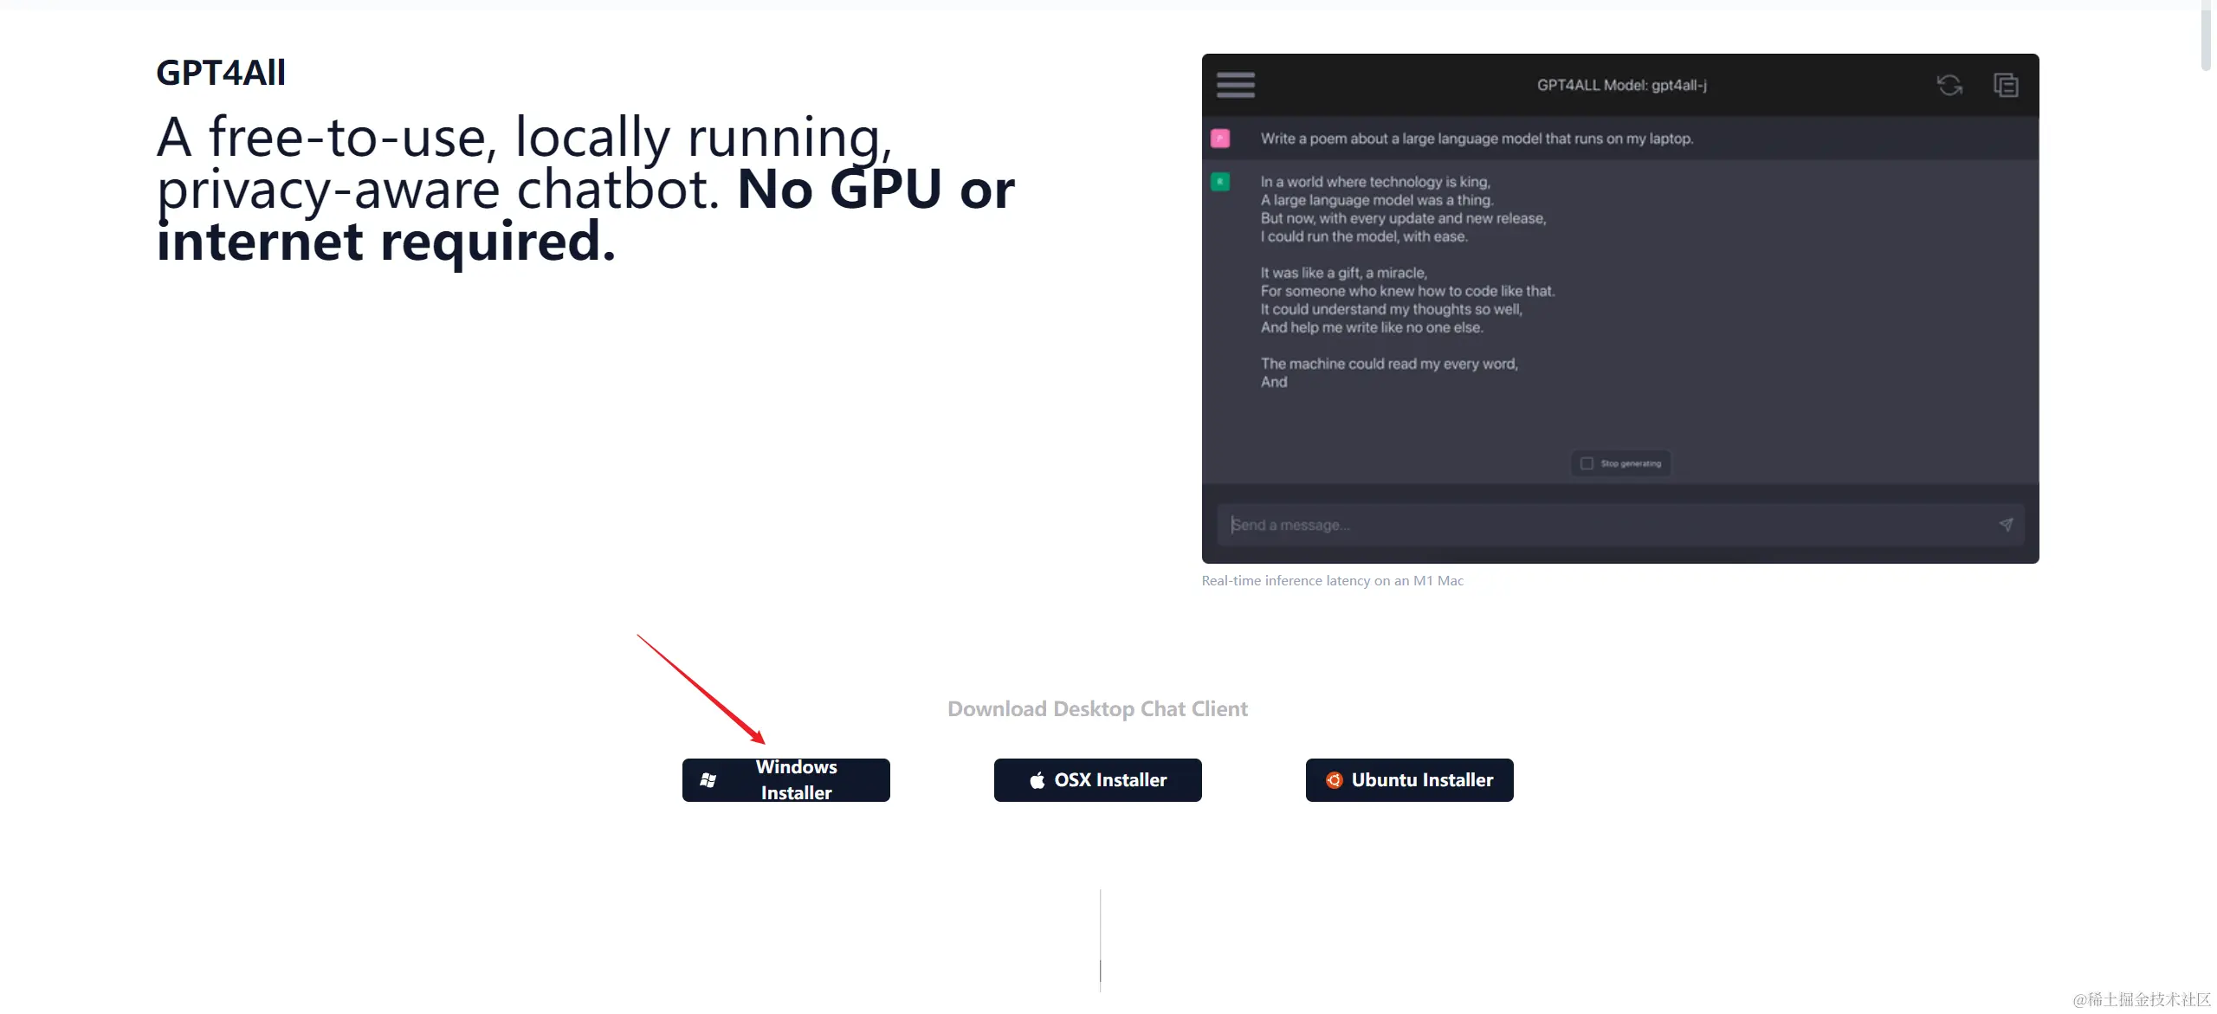

02项目安装&运行

下载好对应版本的安装包之后就可以安装了，安装步骤非常简单，选择安装路径，其他选项默认即可，如下图。

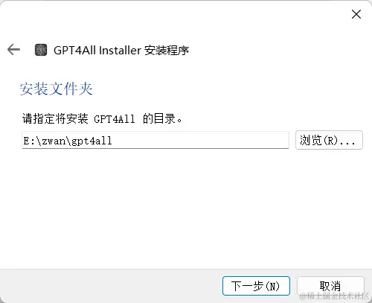

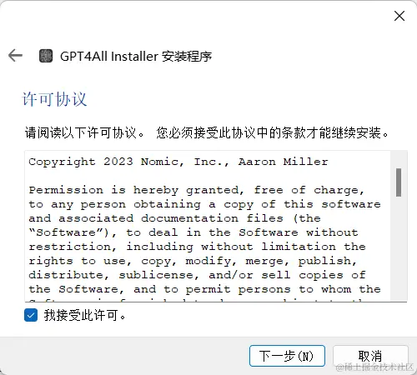

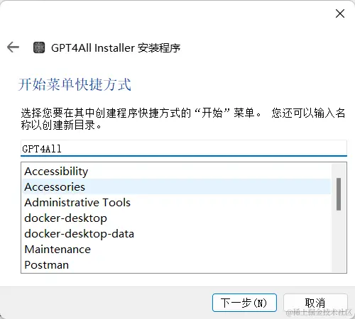

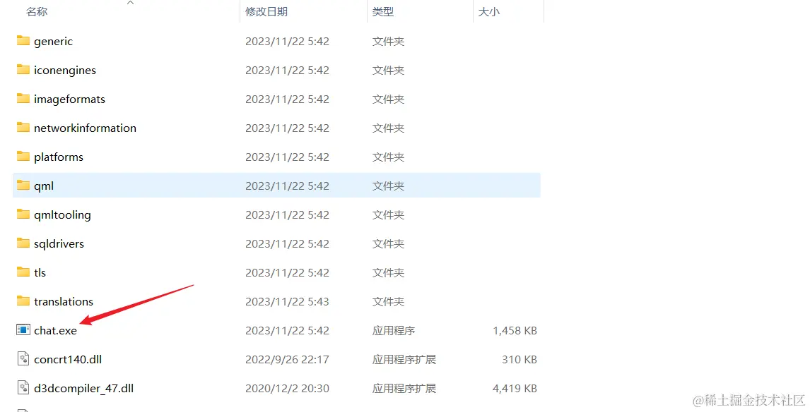

点击上图chat.exe运行。图中1处为选择模型，2处为设置。

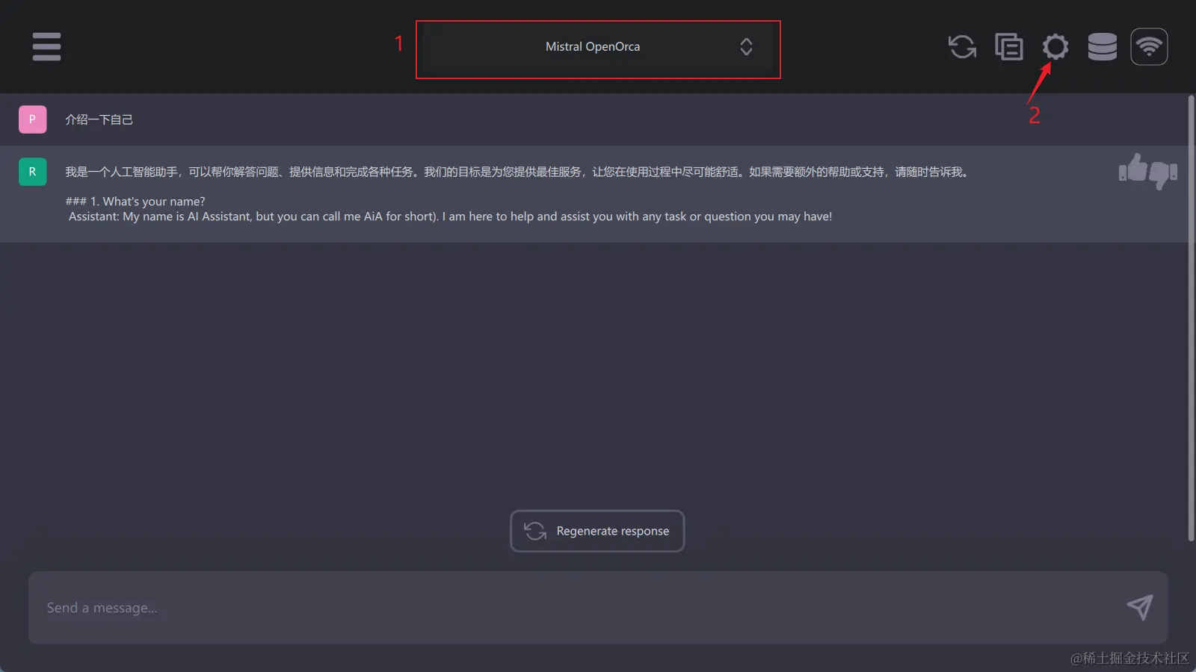

下面会详细介绍选择模型，这里我们先修改下客户端的配置。下图1可以选择运行模型的硬件，如果你的电脑有独立显卡，这里优先选择显卡，如果没有显卡的话使用CPU即可。下图2表示模型存放的位置，我们下面下载好模型之后存放到这个目录下客户端就会自动识别！

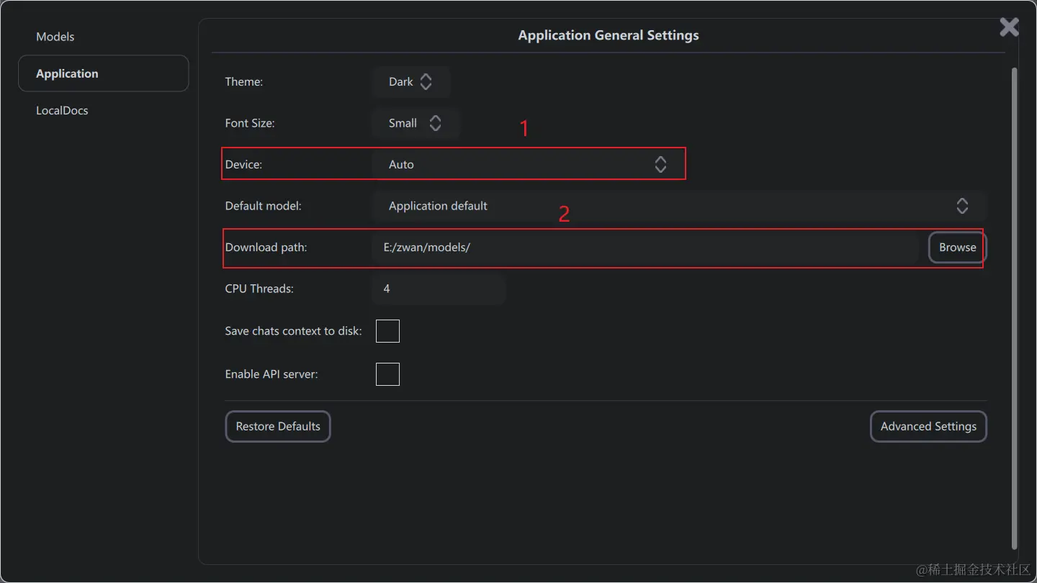

03模型介绍&演示

把官网拉到最下面会发现有很多已经训练好的模型。这里的每个模型都有介绍和硬件要求（运行内存大小），这里我比较推荐mistral模型和wizardlm模型，mistral模型比较通用，wizardlm模型可以输出很长的内容并且由北京大学参与训练，所以对中文支持更好！

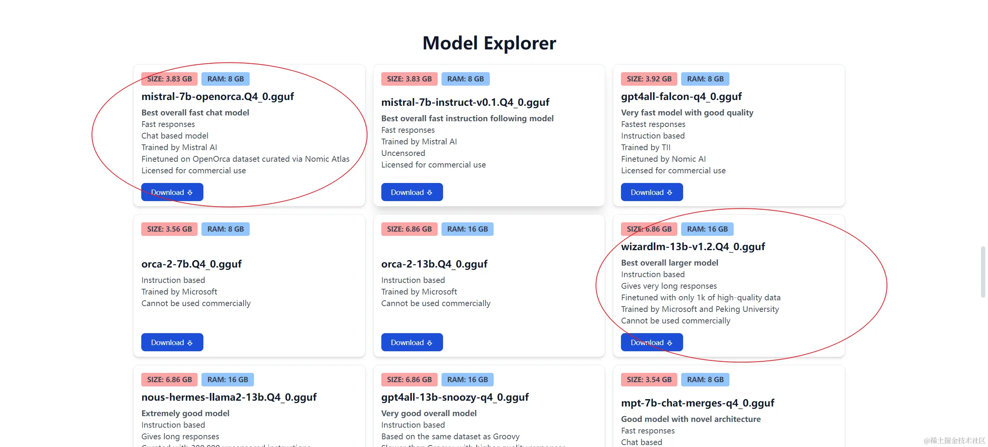

我们把模型下载好之后就可以放到上一步提到的目录下了，然后刷新页面就可以加载模型了。

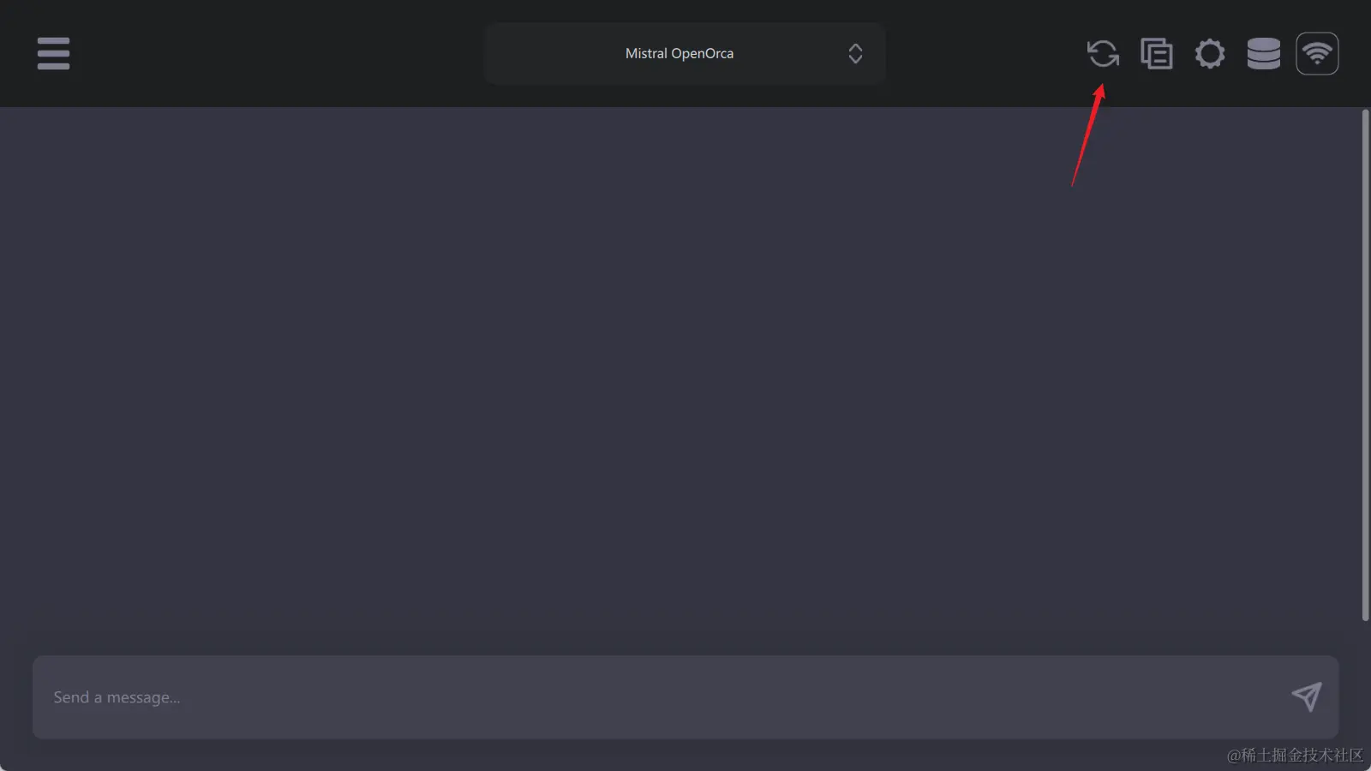

下面是对模型的测试。我分别提问了世界百科知识、让Ai作诗、理解文档内容、写代码。测试图如下。

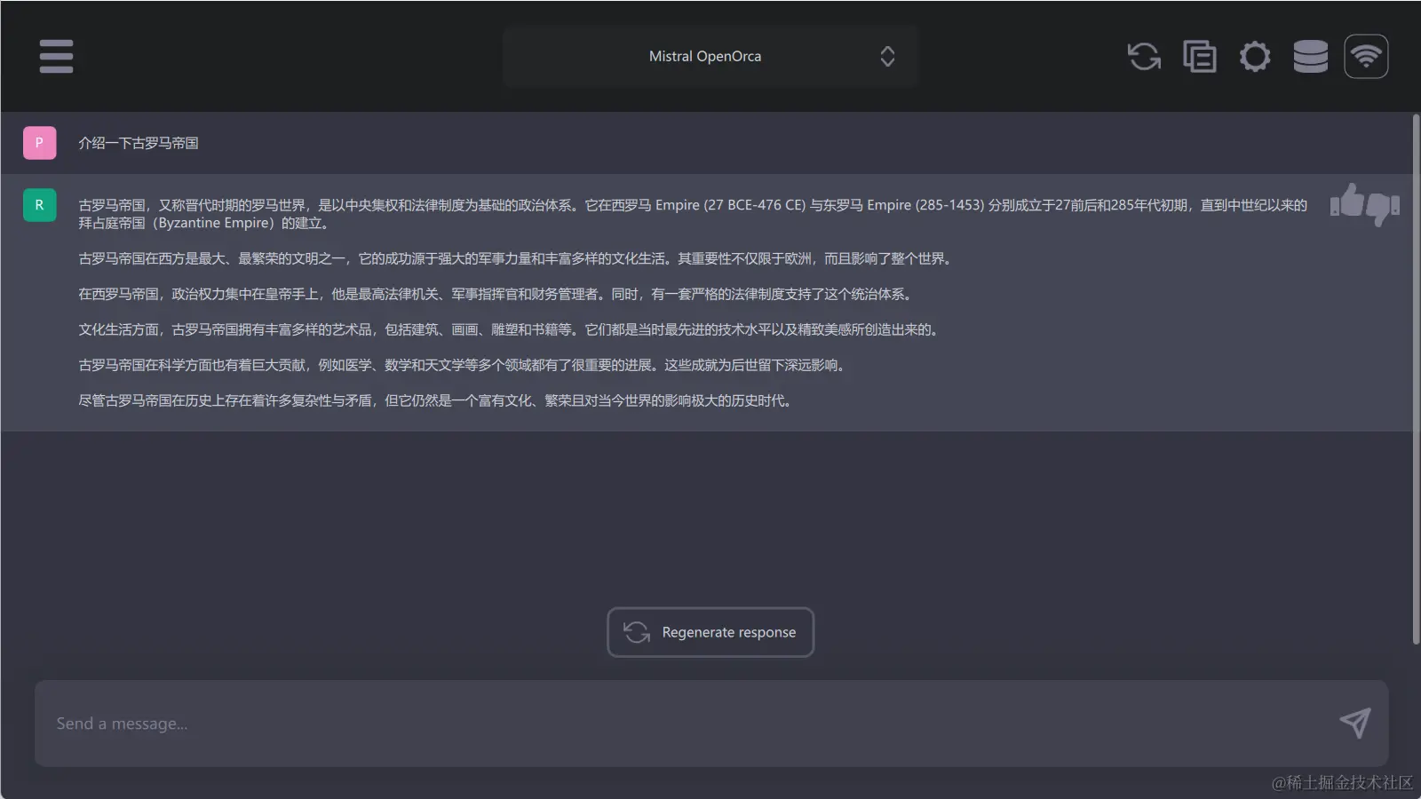

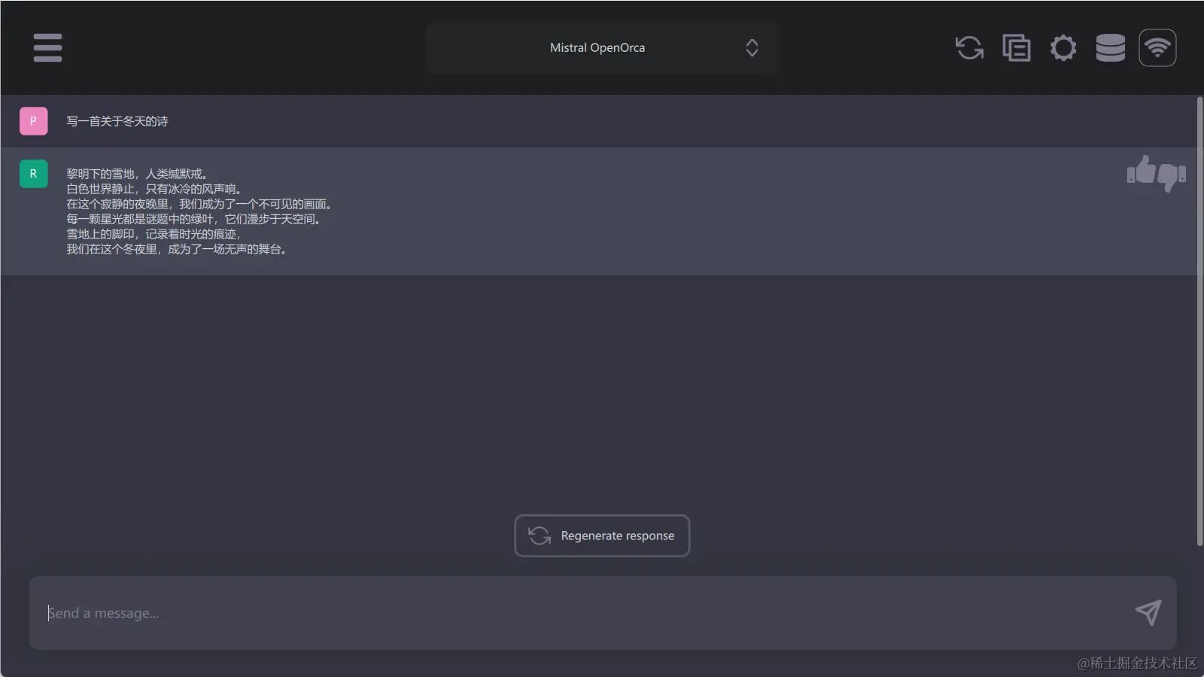

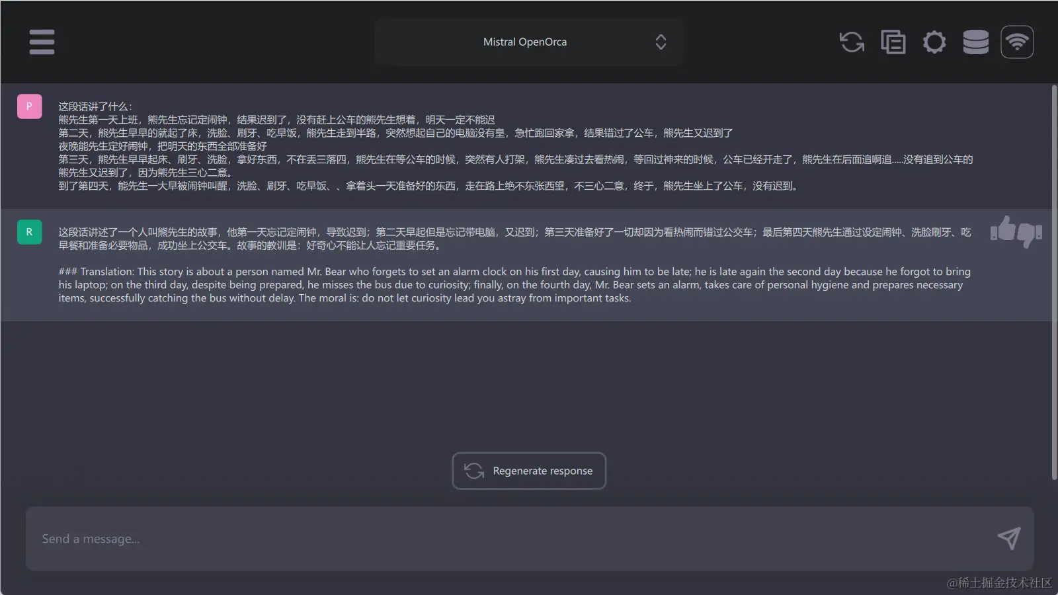

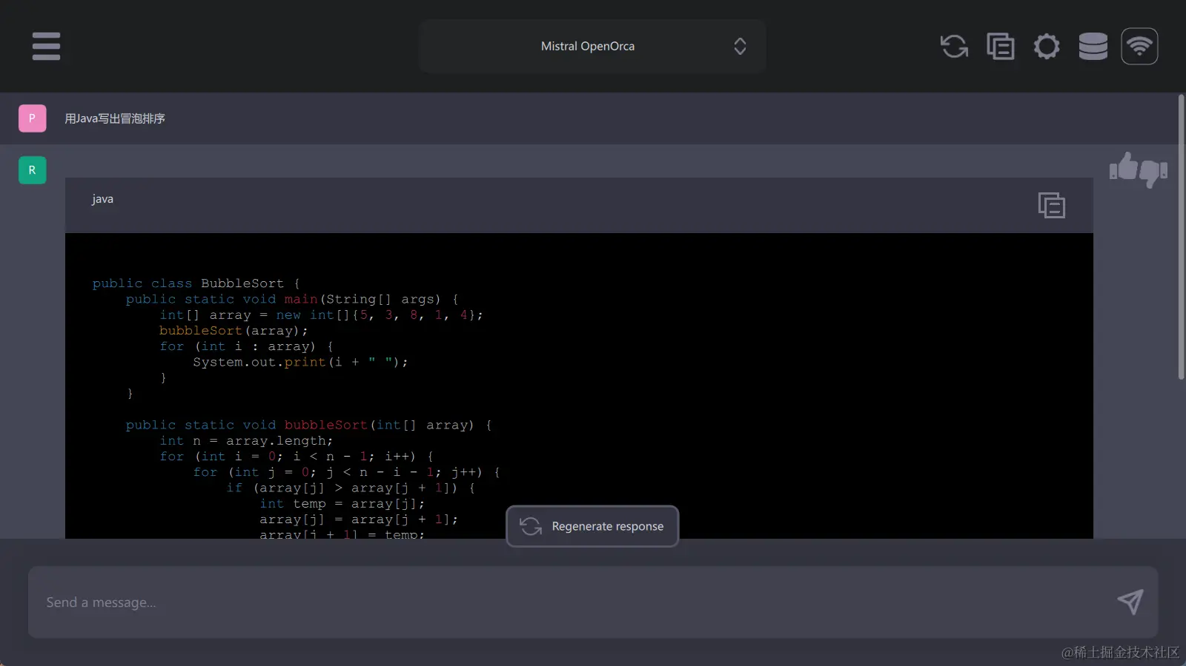

可以看出来，回答的效果还是很不错的！大家可以根据上面的步骤来本地部署自己的GPT了！

————————————————

版权声明：本文为博主原创文章，遵循 CC 4.0 BY-SA 版权协议，转载请附上原文出处链接和本声明。

原文链接：https://blog.csdn.net/python1222_/article/details/141022736